校内学生业务代理服务器设置手册

为方便在校学生在校外访问校内服务服务，特别在维护期间内从公网访问必要的校内系统，如登录图书馆系统进行文献检索，登录学院论文系统进行论文相关操作，特此开通了业务代理服务器。学生版SSLVPN：stuvpn.fudan.edu.cn，本校学生可以使用统一身份认证(UIS)访问学生版SSLVPN，登陆成功后即可访问校园网资源。

第一步：访问http:// stuvpn.fudan.edu.cn
如果没有安装EasyConnect软件，会跳转到软件下载页
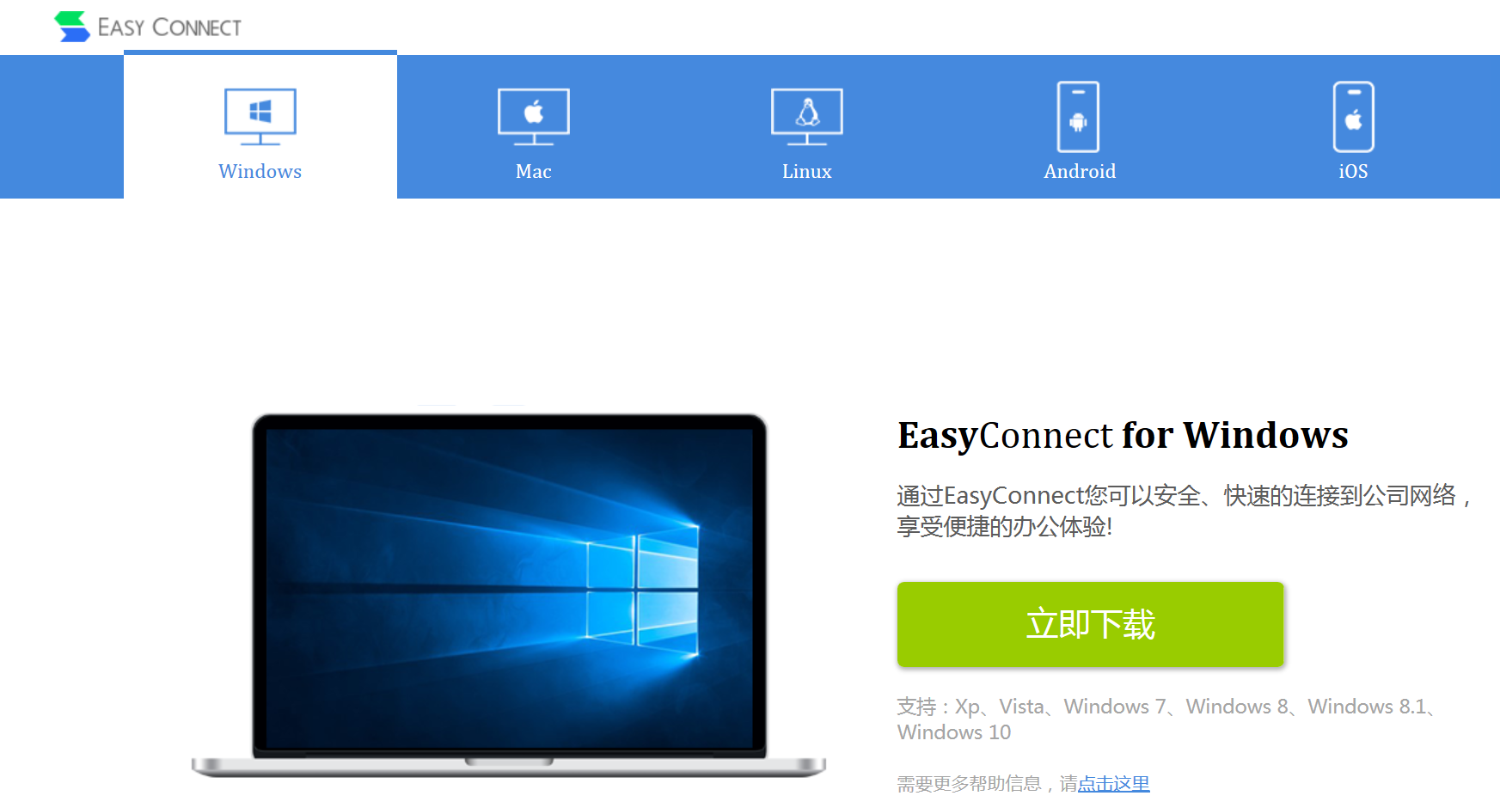

第二步：下载并安装EasyConnect软件。
Windows系统的话，将下载EasyConnectInstaller.exe，下载后运行安装。
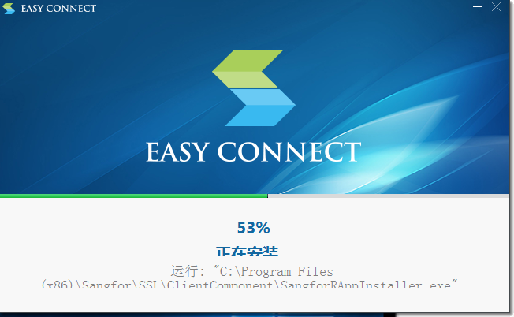

第三步：使用SSLVPN登录
1、网页版登录
EasyConnect软件安装完后，网页自动进入网页版登录，输入UIS密码，即可登录，同时会对本机的组件进行注册。
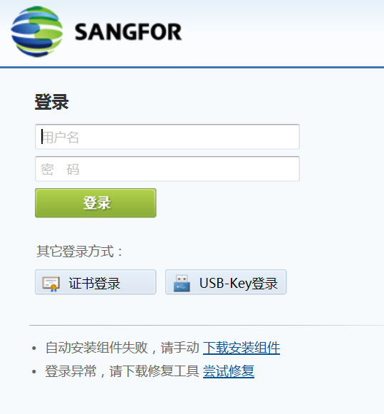

2、客户端版登录
可以使用安装后的EasyConnect软件客户端登录，服务器地址为stuvpn.fudan.edu.cn，用户名为UIS登录名和密码。
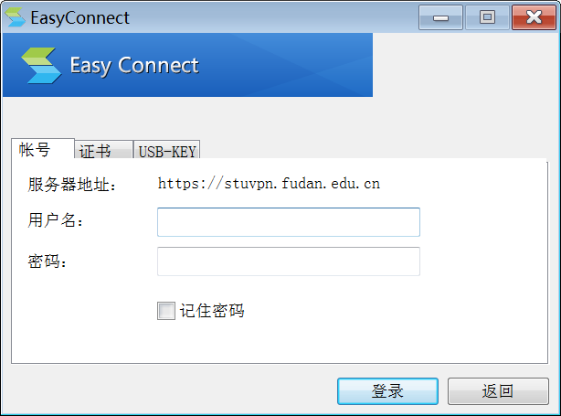

友情提示：
当访问校内资源受控制，也需要通过VPN登录才能访问。
